「２０１１自治労道本部国民春闘討論集会」参加者アンケート結果（概要）
201１年１月７～８日開催

- 参加者１３０地本単組・総支部、１消防協29３人
（09年～124地本、単組・総支部279人）
（10年～122地本、単組・総支部294人）
- アンケート回収枚数 ９３枚 （09年～139枚） （10年～125枚）
- 回収率 31.7％ （09年～49.8％） （10年～42.5％）

１．あなたの単組の地域を教えてください
 |  |  |  | 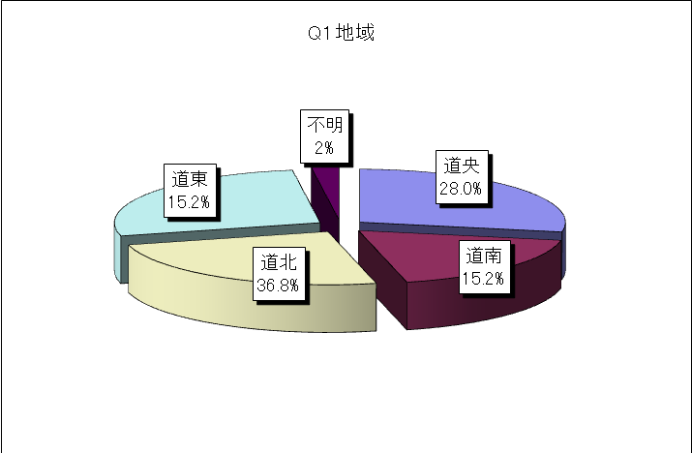
 | カテゴリ | 件数 | 全体（%） | (除不)%
1 | 道央 | 26 | 28.0 | 28.6
2 | 道南 | 17 | 18.3 | 18.7
3 | 道北 | 23 | 24.7 | 25.3
4 | 道東 | 25 | 26.9 | 27.5
 | 不明 | 2 | 2.2
 | サンプル数 | 93 | 100 | 100

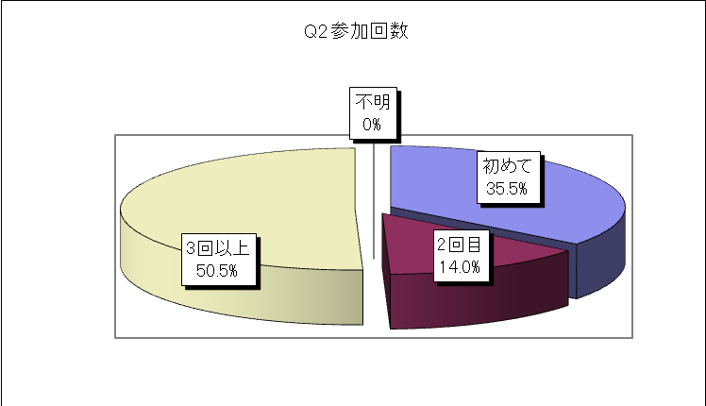
２．春闘討論集会は何回目の参加ですか
 | カテゴリ | 件数 | 全体（%） | (除不)%
1 | 初めて | 33 | 35.5
2 | 2回目 | 13 | 14.0
3 | 3回以上 | 47 | 50.5
 | 不明 | 0 | 0.0
 | サンプル数 | 93 | 100.0

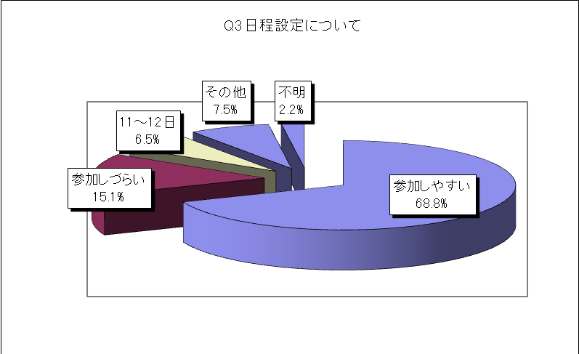
３．日程設定について①
 | カテゴリ | 件数 | (全体)% | (除不)%
ア | 参加しやすい | 64 | 68.8 | 70.3
イ | 参加しづらい | 14 | 15.1 | 15.4
ウ | 11～12日 | 6 | 6.5 | 6.6
エ | その他 | 7 | 7.5 | 7.7
 | 不明 | 2 | 2.2
 | サンプル | 93 | 100.0 | 100
② エ．その他（ ）
- 交代勤務なので2ヶ月、3ヶ月前に予定が決まっていることが参加条件
- 1日目の開催時間を30分繰り下げて欲しい。
- 専従役員に対しては日程問題ないが、それ以外については仕事始めから間もないなかで参加が難しいのではないでしょうか（職場的に）
- 設定された日程にあわせるため、特にどちらでもない
- 14～15日もありかと
- 昨年、今年も連合の新年会とぶつかっており、早めに切り上げかねければならない。10日以降が良いかも
- 休み明けと連休前で参加しづらいが、連休明けよりは良いと思う
- 年末年始からもう少し外せないものか

４．基調講演Ⅰ「これからの春闘～公務員労働者（自治労）の課題」の感想を
・ ある意味、自治労の“外”の視点からの激励であった。我々が忘れている“闘い”をせよとのエールに聞こえた、さすがに過去に“ワッショイ！”してきた人の話しは違うと感じた
- 組織論的な部分での賃金交渉の課題は理解できるが、現実論として、全国的な公務員バッシングの中でどのように交渉していくのか疑問がある。政権与党であるうちに、この方向性を政治の面からも改善していってもらわないと、バッシングされる側がいくらまじめに働いて、市民に訴えても決して理解されない。
- 非常にためになりました。改めて、賃金論の原則が正しく闘わなければ勝ち取れないということであり、その取り組みを全国的な統一闘争にしなければならないのではないかと感じました
- 現実的な話しをしてもらいたい。独自削減を強いられている自治体にとってもは役立たない
- 団結して、闘い、賃金を勝ち取っていく必要性、公務員労働者への労働基本権の回復と求められる主体的な運動強化等の闘争の重要性を実感しました
- 現在の社会情勢をふまえながらどう運動をしていくのか考えさせられ、良かったと思いました
- （全体として）臨時職員をいかに減らし、正職員を採用させ組織化させたほうがこれから人勧がなくなることが決まっているから、その方が良いと思うし、当局に対し交渉している。また、臨時職員の多くが（世帯主の）扶養内での働き方を求めているのも事実。現場はきれい事では済まない状況（徳永委員長の発言）
- 管理運営事項では、交渉事項とならないが、厚労省通達等で管理運営事項であっても労働条件にかかわるものは労使交渉することとなっていることを知った。多数を占める企業内組合で合意している事項であっても、一部の人にかたよる賃金合理化などは社会的に合理性がなく、認められるものでないことを学んだ
- 有給休暇をとることすら難しいという職場の話しをきいて、私が年休をとれているのは先輩たちのおかげなんだと思った
- 労使交渉の取り組み方を見直す必要があると感じた。今後もう少し労働協約の関係を学習していく必要があると感じた

５．基調講演Ⅱ「201自治労春闘方針について」の感想をひとこと
・ 発言の中で、自治体の放漫経営の責任をとって管理職の手当を一般職員へまわすというような発言があったが、管理職のモチベーションも下がってしまったり、今後の管理職のなり手もいなくなると思われる。全体を通した発言もあまり、地方のことを意識されてないのか感覚が違うのかなと感じた
- 賃金シェアについて正職員の人件費を非常勤にまわすのではなく、正職員の賃金を確保しつつ、非正規の改善をしていくという強い方針を立ててほしいと思った
- 春闘アンケートで「人員確保」の要望が59.6という数値を示すなかで、賃金シェアを組合員におとす時には相当な議論が必要
- 今後の課題としても国公の20％削減は大きな山としてとらえられる。臨職の改善についての闘争は多くの課題があると思う（賃金シェア）
- 臨時職員の処遇改善については重要なことだと思うが、組織化をするのが始まりと思った
- 法改正もしくは法解釈等の変更が必要なものもあることから、国への要請活動の強化が必要かと思う。また、生活防衛のため、現行の政策方針にも強く改善を求める必要がある
- 内部留保の実態を全面に出して、たたかいを進めるべきだと思う。臨時・非常勤の問題は、制度の問題であり、賃金シェアでは解決されない
- しっかりと要求額を掲げて取り組むべきだ。民間は定昇のみとなっているところが多くベア要求見送りしているので
- 連合方針と対比し、同じ点と相違する点を明確にしていった方が良い
- 労働基本権回復はあるが、春闘における要求書の提出が51％となっている。交渉実施39％で極めて低い。どの単組でも要求書を提出し、交渉していくことが自治労の課題なのでしっかりと取り組むこと

６．道本部提起「2010秋期闘争中間総括（案）」「自治労道本部2011国民春闘方針（討議案）」「春闘アンケートについて」の感想を
・ 臨時等職員の実態把握が必要だと感じています。処遇改善を求めるにしても当職員のみなさんが何を必要としているのかわからないまま要求することはできないと思います
- 労働基本権の付与を見据え、従来の闘争（交渉）体制での不合理さを感じるなかで、各地域における共闘態勢を強化する必要を感じる。現段階から連携を強め、働く者総体でたたかえる体制（システム）を考える必要があるのでは？
- 要求書提出のゾーン設定については昨年も議論されたが、討論のなかにもあったように基本的には集中提出日に結集すべきと思う
- 全組合員の現状、意識傾向についてみることが出来参考になった。中でも「生活が苦しくなった」が2年連続して減少しているのは買い控えややりくりが定着してきたのかなと思われる
- 春闘＝賃上げのイメージが強いなか、方針が少しぶれてきているのでは
- 内容の読み取りや学習自体が個人的に不足しており、また職場での討議も必要なものではあるが、私個人としては民主党への要請行動を入れていくべきと思う。特に税制課題、法人税の引き上げが雇用や設備投資に繋がらないが明らかであるし
７．＜討論コース＞、＜学習コース＞形式について
Q7開催形式について①
№ | カテゴリ | 件数 | (全体)% | (除不)%
ア | 従来通り分科会形式が良い | 7 | 7.5 | 8.4
イ | 学習会形式が良い | 9 | 9.7 | 10.8
ウ | コース別の形式が良い | 64 | 68.8 | 77.1
エ | もっと工夫すべき | 3 | 3.2 | 3.6
 | 不明 | 10 | 10.8
 | サンプル数 | 93 | 100.0 | 100
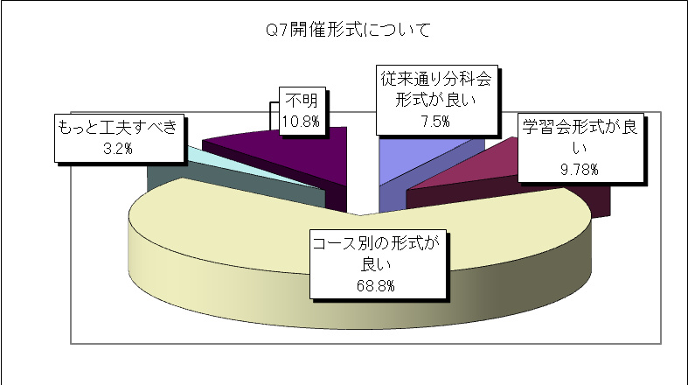

② エ（もっと工夫すべき）に○をつけた方、どのように工夫したら良いですか？
- （参加はしていないが）ワークショップ形式でファシリティエーターを入れた方式でやってみては?
- やはり大きすぎで話しづらい感じもあったのではないか
- 討論コースに参加したが、組織の代表者というくくりの中で個人の意見を発言しずらい
- 議題を少ししぼりながらやったほうが良いのでは。今回の話しでは３本柱に集中した方が良かったのではないか

８．＜1.討論コース＞に参加した方へ

№ | カテゴリ | 件数 | (全体)%
1 | 参考になった | 42 | 76.4
2 | ふつう | 12 | 21.8
3 | その他 | 1 | 1.8
 | サンプル数 | 55 | 100.0

ひとこと
- 三役クラスの討論に参加出来ることは普通無いので大変勉強になった
- 芦別市の状況についての報告は良かった
- 春闘はもっと労働者全体のことを意識して討論すべきではないか？男社会・自分の組織のことしか考えない。自治労の影響力を考えながら取り組むべき
- 賃金抑制の中、役員の立場はあるものの「臨職・非常勤よりも正規の賃上げ」の声が大きいことに驚いた。単組により、働き方の違いはあるが何故それが必要かの基礎学習が必要だと思う
- 各単組の厳しい現状がわかり、これからどう闘うのかという点で、もう少し時間があっても良いのでは
- 問題は山積していますが、単組力量格差解消も平行してやらなければならない重要な課題です

８．＜2.学習コース＞に参加した方へ
学習Ⅰ「官製ワーキングプアの現状と課題」の感想は
 | カテゴリ | 件数 | (全体)%
1 | 参考になった | 25 | 71.4
2 | ふつう | 9 | 25.7
3 | その他 | 1 | 2.9
 | サンプル数 | 35 | 100.0

ひとこと
- 臨時・非常勤職員の実態がわかり、良かった。また、後半、質疑応答の時間を多めにとり、意見がたくさんでてよかったと思う
- 現状と課題は誰もが頭のなかではわかっていると思います。それを再確認して、さらに掘り下げることを考える機会になりました
- 確かに、正規と非正規の格差を個々人の認識の薄さを感じる状況であるが、法改正（整備）が進まない限り、全体の人が望む社会をつくることが困難と感じる。このことからも政治闘争をがんばらねば…
- われわれ現場の実態を知っている相原さん、江﨑さんに期待してます
- 非常勤・臨時職員の給与問題については正規職員にとっても非常に重要な問題であることが理解できた
- 我々の賃金が高いのではなく低い人が多すぎるということを知った。日本（地域）経済のことを考えると、このままではいけないと感じた

学習Ⅱ「公務員制度改革・労働基本権問題の現段階と今後」の感想は
 | カテゴリ | 件数 | (全体)%
1 | 参考になった | 26 | 74.3
2 | ふつう | 8 | 22.9
3 | その他 | 1 | 2.9
 | サンプル数 | 35 | 100.0
ひとこと
- とてもむずかしいお話ですが、現実が近いのでさけて通れない基調な学習会となりました
- 結局、非組でも交渉結果を受けられるのであれば逆に非組が増えそうな気がする
- 時間が短いのが残念でした。直面する課題ですので今後も学習会また、講習など開催していただきたい
- 急速に議論が進んでいるが、あまりに急すぎて真の基本権回復が実現するかが不安。なんといっても議会の介入。我々としては規則化を求めても、当局は条例化を目論見、結果としてなし崩しになるのではないか
- むずかしい問題を多く抱えている内容でしたが、その問題点について理解できたように思う

９．今後、学習したいテーマ、また、講演を聴いてみたい講師名の記入をお願いします。
・ 湯浅誠さんの講演を聴いてみたいです
・ 組合運動（選挙活動、スト、交渉権等の各運動）と法的根拠（判例も含めて）
- 春闘は広い視野を持てることが必要では？？
- ズバリ「労使交渉の仕方」を学習コースで行ってはどうか？
- 低賃金ばかり聞いているので、給料の高いところや制度がととのっている会社の話しも含まれている賃金のはなし
- 木村俊昭 「できない」を「できる！」に変える

10．春闘討論集会の企画等について、また全体を通しての意見・感想を
・ 日程は平日で！（仕事＋組合＝プライベートなし!?）。もっと外部の話しを聞きたい（独りよがりではない運動を！）。「討論集会」というのであれば、もっと討論を主体としてやるべき（学習コースとしてわけるのではなく、少人数グループに分けてでも全ての参加者が自分たちの意見を言える場を設けるべき）
- 初めての参加でしたが、色々な話しが聞けて勉強になった。討論コースに参加し、活発に討論がされており、自分は発言しませんでしたが聞いていることで勉強になった。この形式での討論なら参加しやすい。分科会形式だと発言をせまられる感じで負担を感じることがあるので…
- 道本部は中央本部のみならず各地本の立場（各々の状態）を踏まえて方針を考えて欲しい
- 「臨時非常勤の課題が大事」「正規職員の改善が先」というような議論が残念に思います。同じ職場で働く仲間であれば普段の会話があれば、正規・非正規関係なくたたかうべき。「正規と非正規」「民と官」のような対立は春闘の考えとは違うと思います
- 「まちの将来が無ければ、私たち公務職場はない」「労働者総体の底上げをしなければ賃上げは勝ち取れない」という視点で三本柱の3つ目の公契約条例等の情報をもう少し欲しいです
- 非常勤等の非正規問題に、多くの組合員の方々に知っていただける企画が増え、問題意識を持ってもらえるようになり、力強く思う。ともに働く労働者として同じ職場の臨時・非常勤に目を向けてくれる職員が一層増え、解決しなければならないことは多々あるが、お互いを理解し、ともに運動できる仲間になれるよう、自分自身も活動しようと再認識させてもらえた学習会でした
- 公務員は任用であって雇用契約ではないということが2日間にわたって耳にしたのが印象的だった

